**GITHUB SSH 登陆方式设置**

1. 创建一个 SSH的 Key
2. 将 SSH key 复制到 GITHUB 账号
3. 测试 SSH 的登陆方式
4. Clone 一个github 仓库 ，然后进行 git push

# 创建一个 SSH的 Key

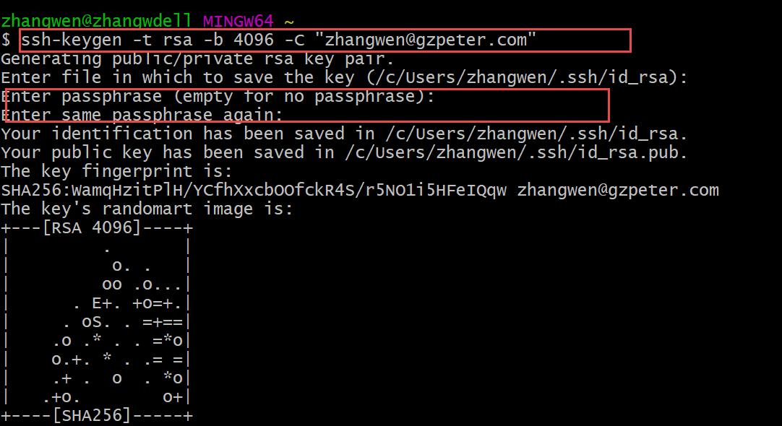

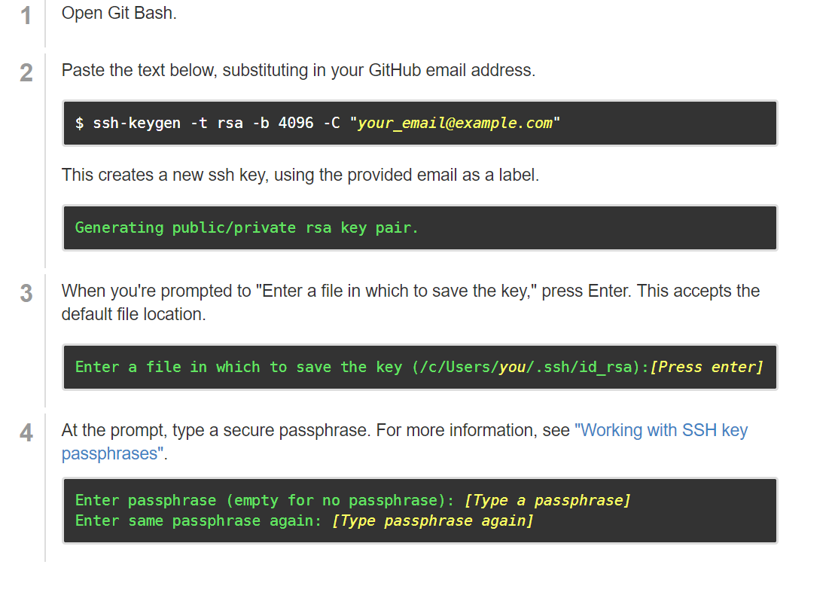

# 将 SSH key 复制到 GITHUB 账号



将 公匙 放到 粘贴板 上面。

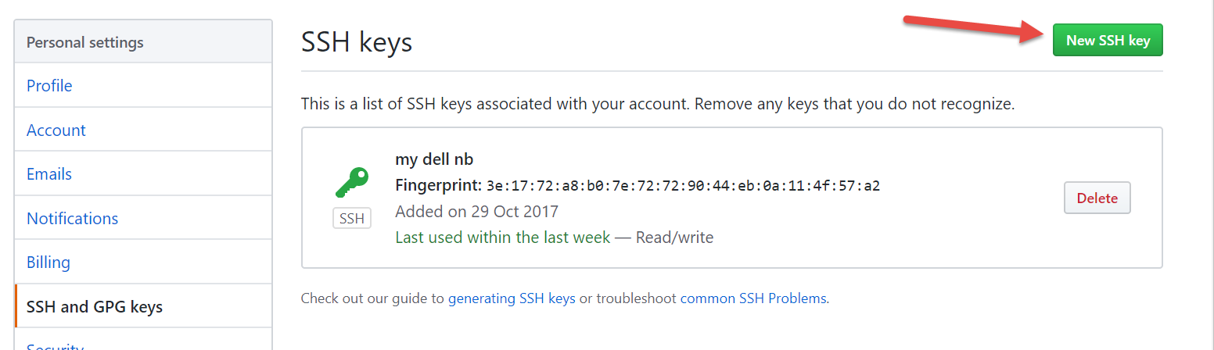

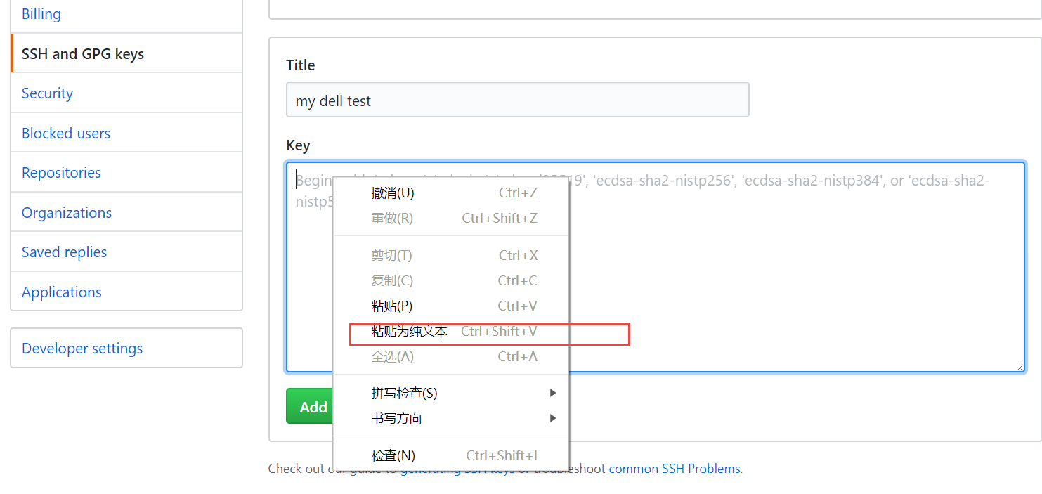

然后 点击 Add SSH KEY

如果 让你 确认 github 的 密码，就确认密码

# 测试 SSH 的登陆方式

1. 打开 git bash
2. 运行以下命令：

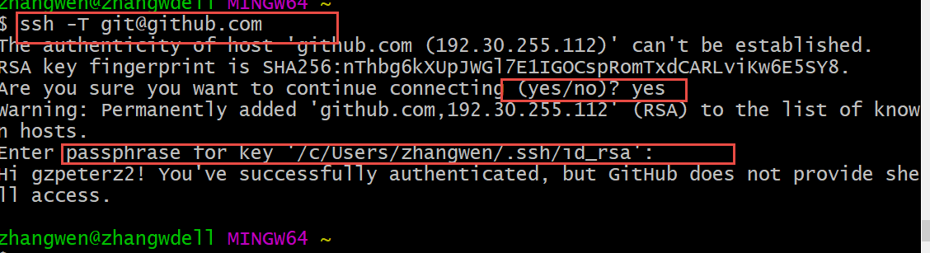

# Clone 一个github 仓库 ，然后进行 git push